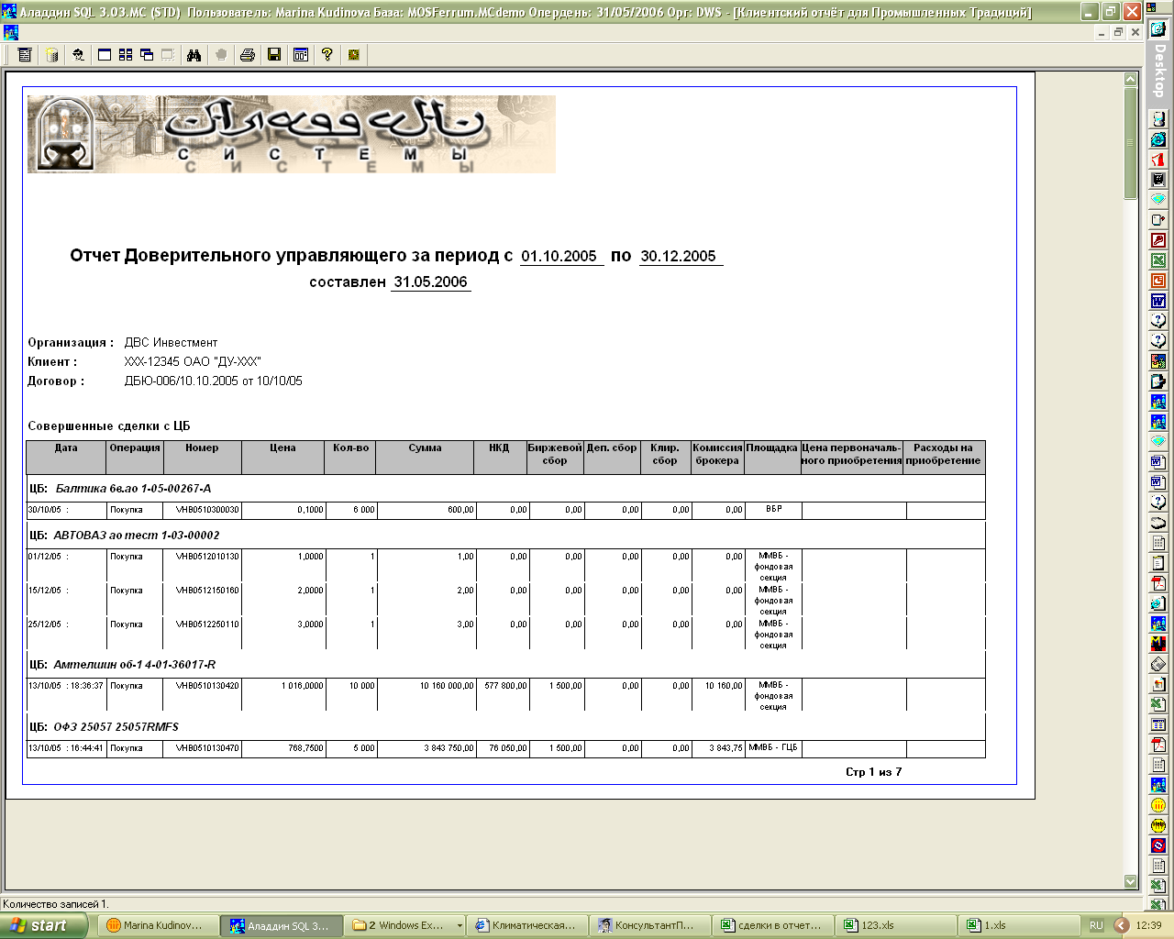
В данную таблицу должны попадать также операции погашения ЦБ, погашения купона, зачисления дивидендов. Иными словами – все групповые операции проводки по которым затрагивают денежные счета (расчетный, брокерский)
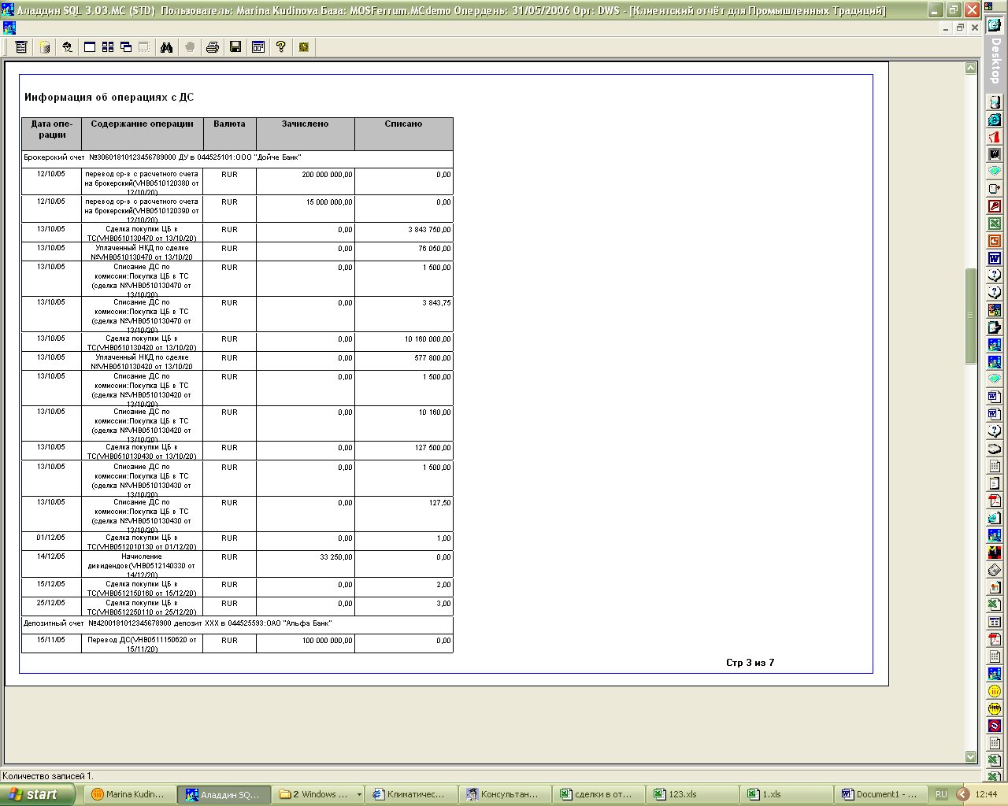
Изменить формат даты везде
В таблицу не попадают движения ДС по групповым операциям, а именно – погашение ЦБ, погашение купона.
Дивиденды почему-то попали ;-))
Желательно было бы добавить итоговые обороты по счетам
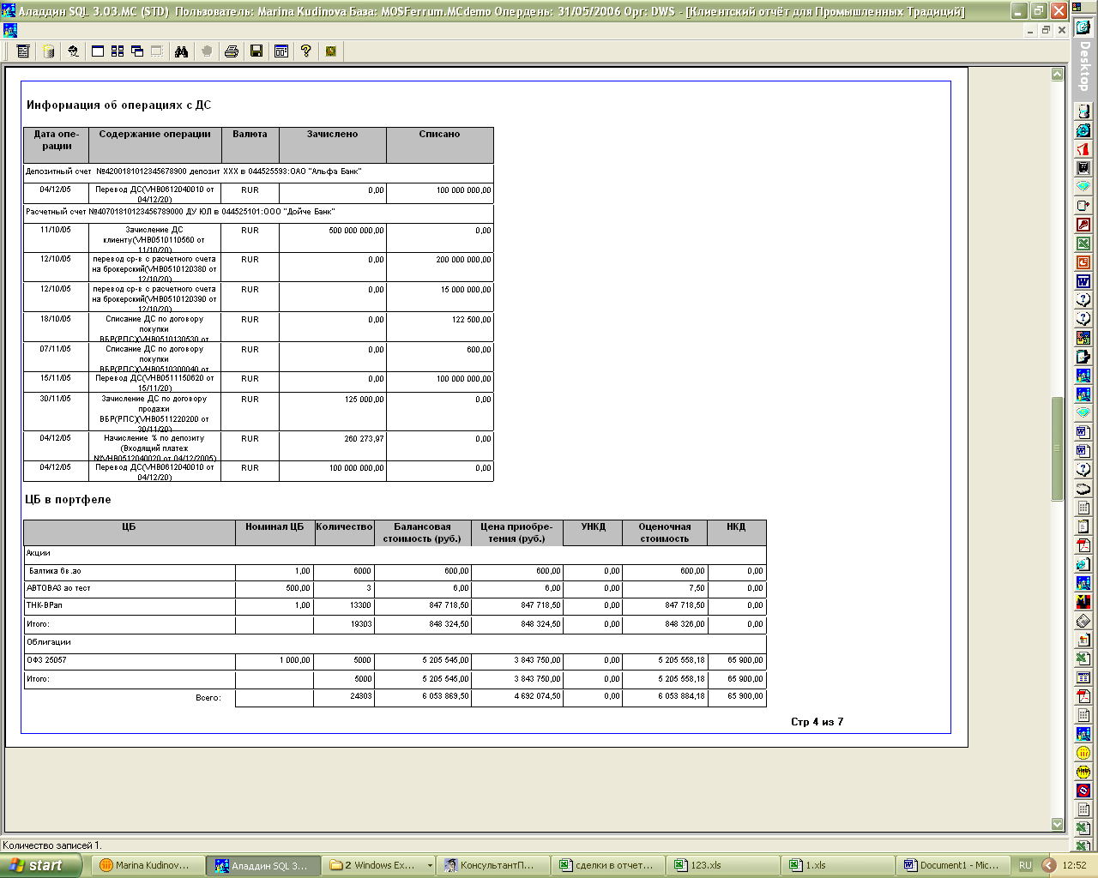
Что это за сумма??? (разница с рыночной 13-18???.
Как формируется сумма?
Здесь должна быть сумма (для облигаций) = (рыночная стоимость (кол-во на котировку на дату отчета) плюс НКД)

Переименовать столбец :
«НКД (в том числе)»
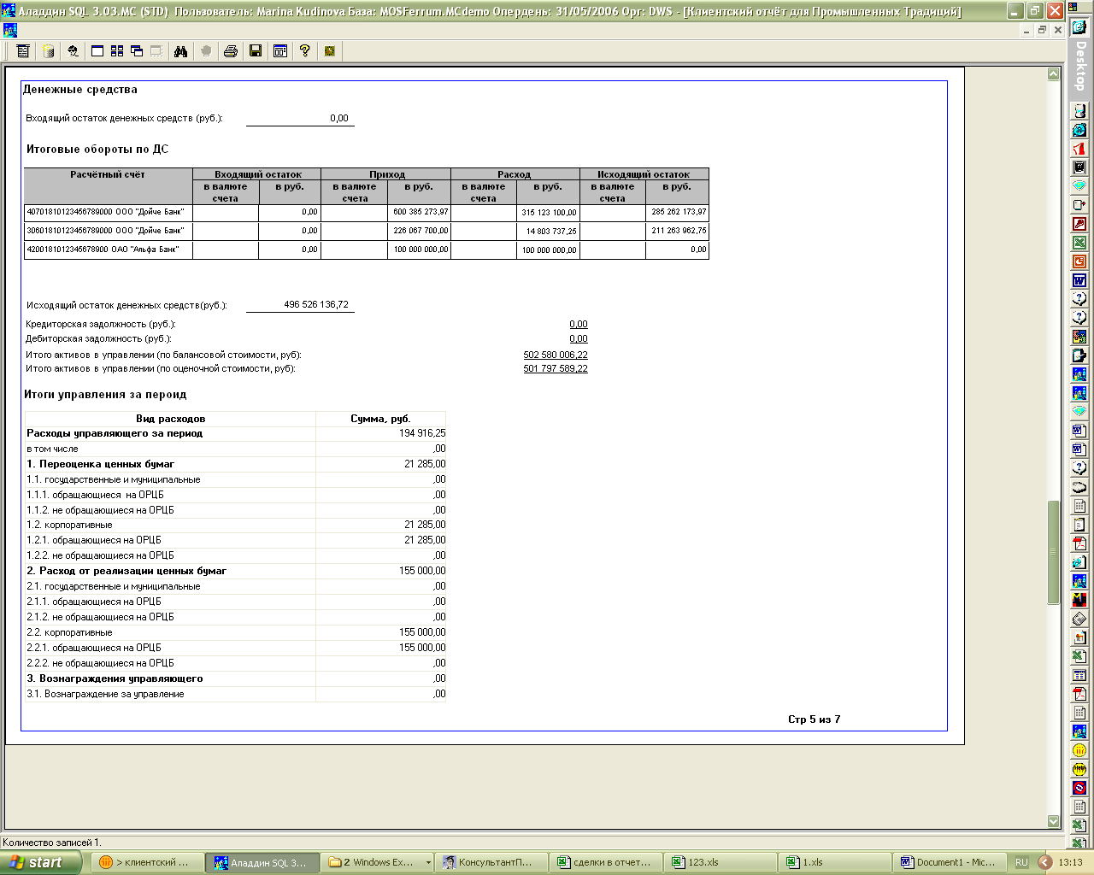
Обороты должны совпадать с итоговыми оборотами из таблицы «информация об операциях с ДС»
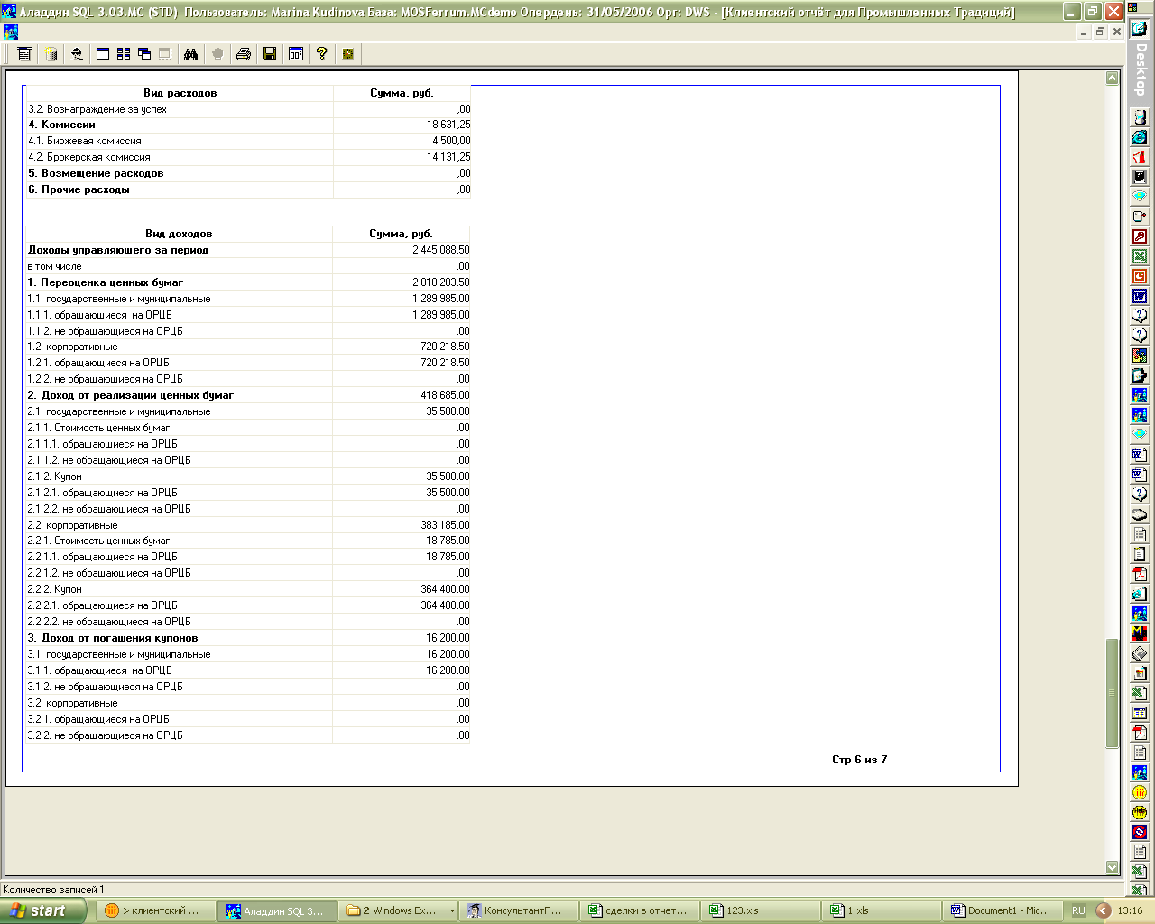
Не попали проводки за 30/12/05.
Соответственно, как я поняла, если я задаю конечную дату отчета – то в отчет попадают данные до этого дня, т.е остатки на утро этого дня. Это неправильно, обороты даты окончания отчета должны попадать в отчет (он у нас называется с дд/мм/гг по дд/мм/гг , а не до.
Не суммируются п.4 и 5 (дивиденды и прочие)
Это суммы накопленного купонного дохода и по смыслу не подходят ни в п.2, ни в п.3. Но поскольку мы начислили этот купон и отнесли его на доходы, значит он должен фигурировать в данной таблице.
У меня есть предложения – смотри ниже.
Это доход от погашения, а не от реализации!
По отражению накопленного купонного дохода следующие предложения:
-отнести их в прочие доходы (но тогда нам придется еще и расшифровывать и прочие, что как я понимаю для Аладдина проблематично
- упрощаем таблицу – вариант для Аладдина наиболее приемлемый
из пункта 2 убираем все упоминания о купонах (все равно они путаются – какой купонный доход у нас получается при реализации, а какой при погашении
пункт 3 переименовываем – и называем его просто купонный доход, и оставляем те же подпункты и сюда собираем весь наш купонный доход вне зависимости от его происхождения!!

Т.е в этом случае измененная часть таблицы будет выглядеть следующим образом:
2.Доходы от реализации ценных бумаг | 18 785,00
2.1.государственные и муниципальные | 0,00
2.1.1. Обращающиеся на ОРЦБ | 0,00
2.1.2 Не обращающиеся на ОРЦБ | 0,00
2.2.корпоративные | 18 785,00
2.2.1. Обращающиеся на ОРЦБ | 18 785,00
2.2.2. Не обращающиеся на ОРЦБ | 0,00
3. Купонный доход | 416 100,00
3.1. государственные и муниципальные | 51 700,00
3.1.1 Обращающиеся на ОРЦБ | 51 700,00
3.1.2 Не обращающиеся на ОРЦБ | 0,00
3.2.корпоративные | 364 400,00
3.2.1 Обращающиеся на ОРЦБ | 364 400,00
3.2.2 Не обращающиеся на ОРЦБ | 0,00

